Lab 11
Họ tên : Trần Việt Đức
MSV: 20220111
Tạo cấu trúc thư mục và file chuẩn 10 bài

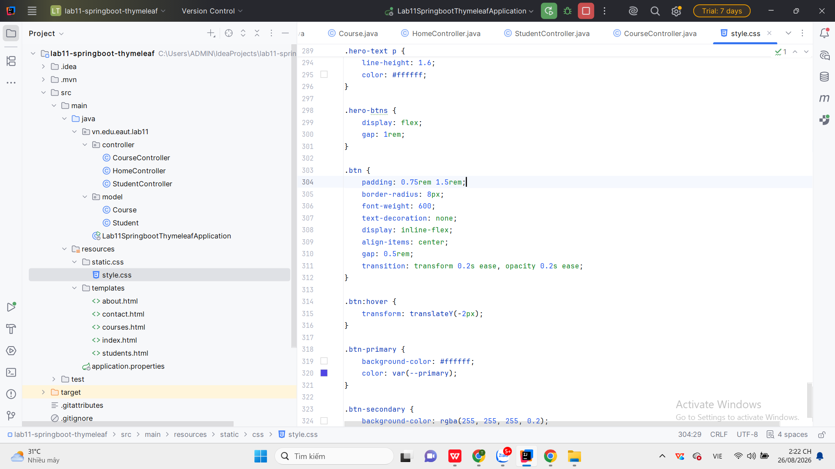

Chạy chương trình thành công
Trang chủ
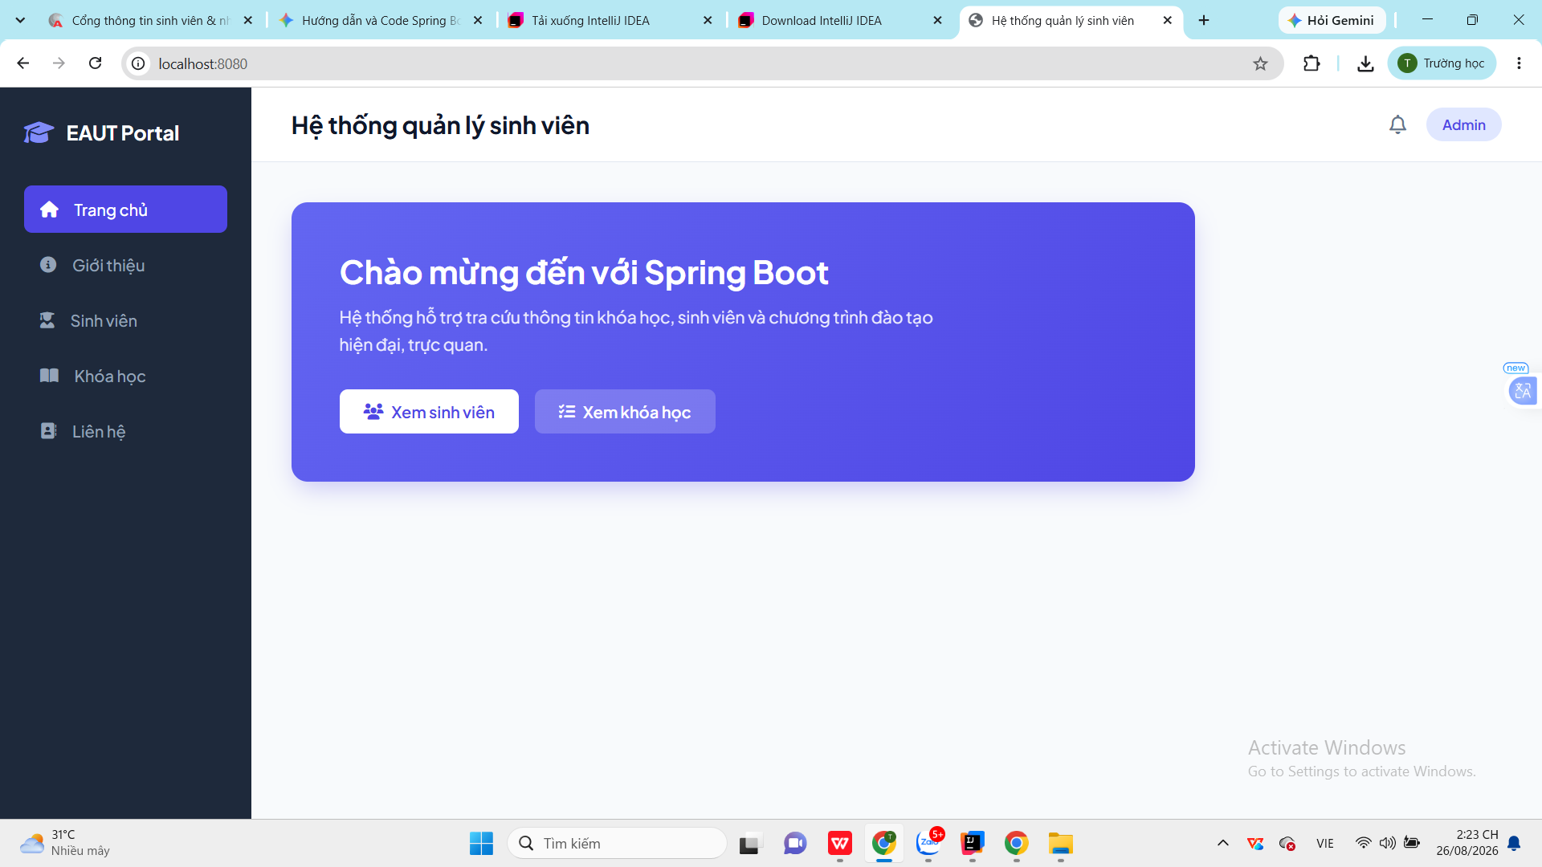

Giới thiệu

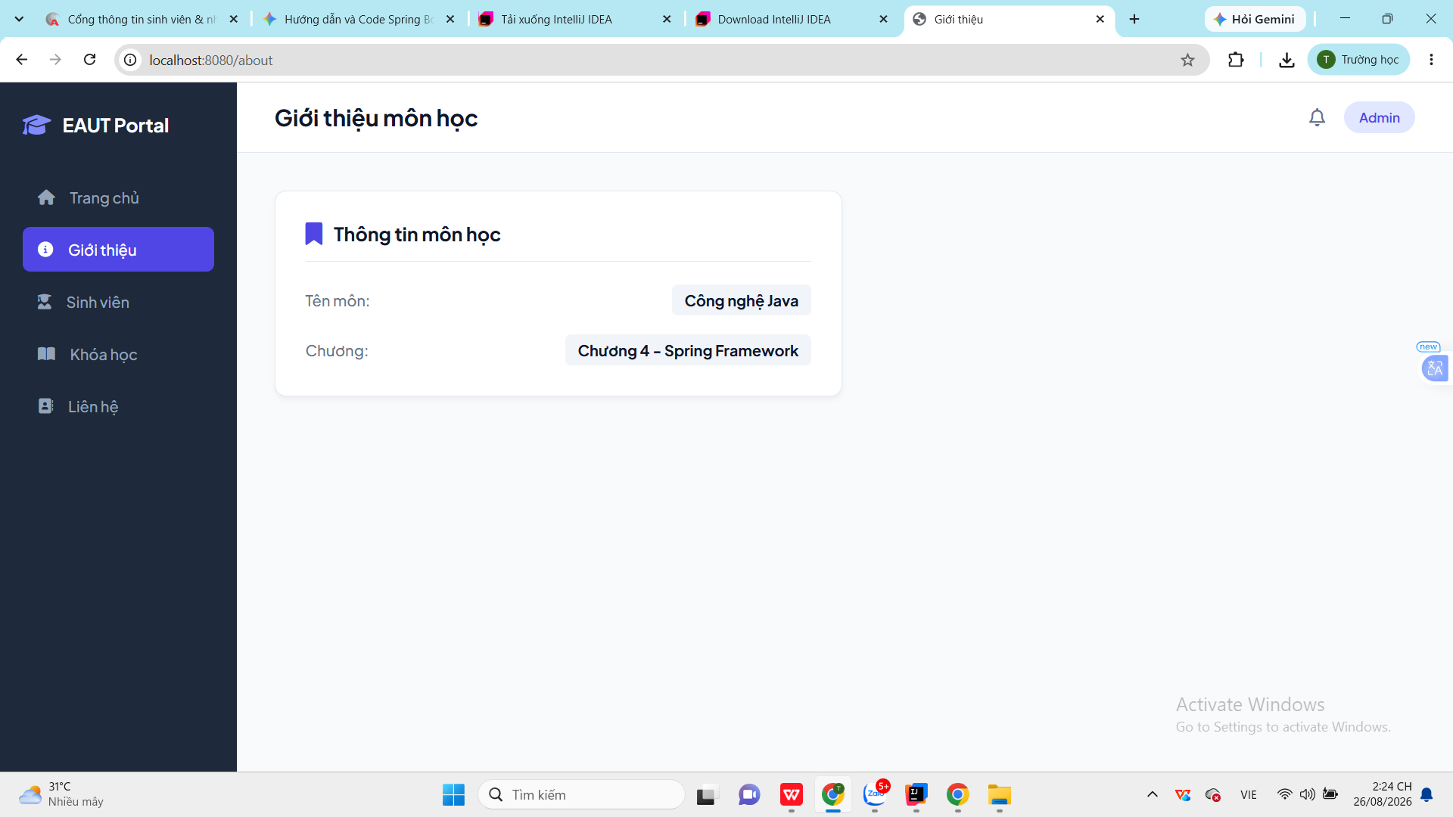

Sinh viên

Khóa học

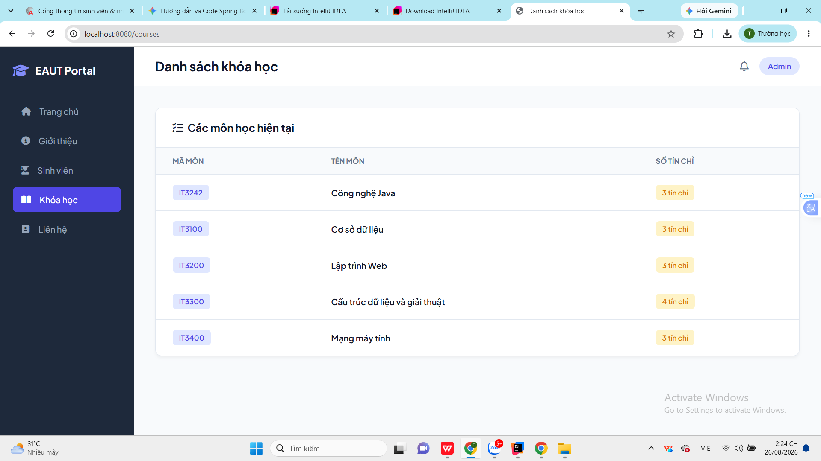

Liên hệ

